查重服务平台使用指南
1 首次登录（平台网址http://nnu.chachongxia.com/）
首次账户登录，账号为学/工号，初始密码为身份证后六位。
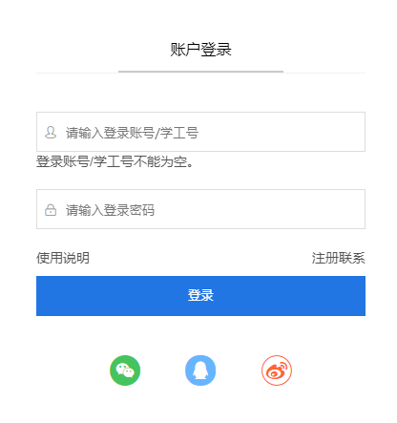
2 查重服务条款和声明
成功登录后，出现查重服务条款和声明，点击同意。
查重服务协议全文如下：
本人×××（学号/工号：×××××××××）委托南京师范大学图书馆利用中国知网（CNKI）/万方检测平台对本人完成的学术成果进行查重检测，该论文不涉密，本人对送检论文的真实性负责。
申请人提交论文检测服务申请，采取自愿原则，检测报告由系统自动生成，图书馆对检测结果不予人工干预，对相关检测过程、内容和结果严格保密。检测报告单移交给用户后，请自行保存，图书馆不承担保存责任。
3 修改密码和绑定手机号
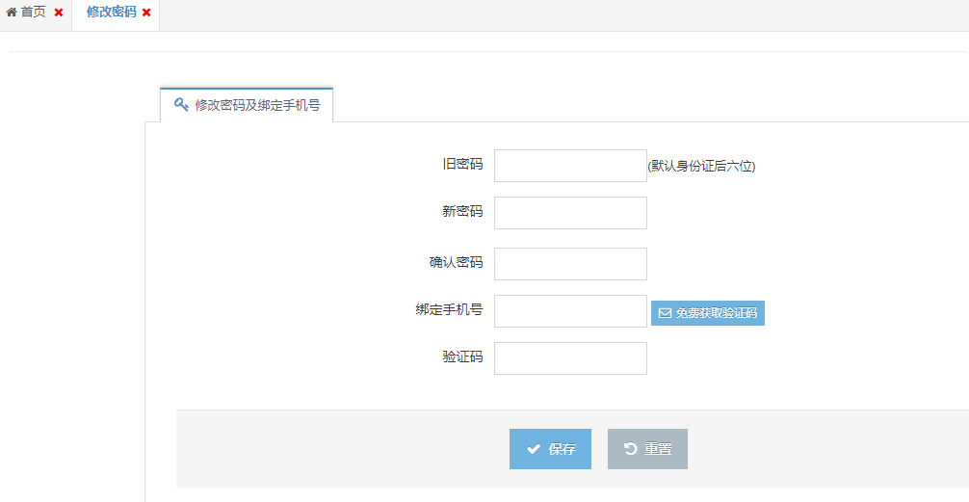
4 提交申请
点击左侧菜单“论文查重”，进入论文查重申请提交页面。点击“添加”，出现论文查重新增小窗口，输入查重文件的题名、作者、成果类型、字符数，系统会提示查重缴费参考费用，如有缴费异议，可致电025-85891097咨询。确定实际缴费金额后，上传缴费凭证。点击确认，提交查重申请。
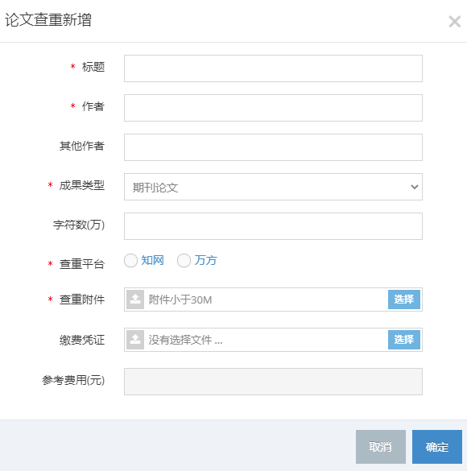
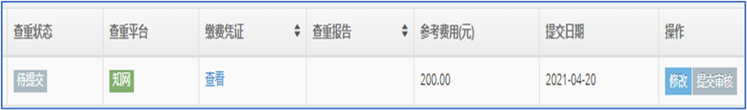
此时查重状态为待提交，点击操作菜单修改，可再次编辑查重申请。如无需修改，点击提交审核，确认提交查重申请。此时查重状态为已提交，完成查重申请提交过程。

5 重新提交申请
对提交文件字数或缴费金额有问题的申请会被退回，申请记录中查重状态显示已退回并提示退回原因。在操作项中点击修改，重新修改并再次提交相关信息，点击审核，确认提交新的申请。
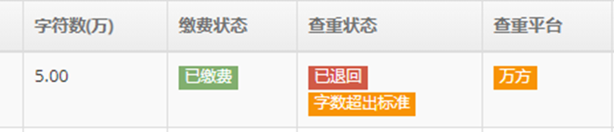
6 下载查重报告
一个工作日内（查重高峰时期所需时间另行通知）用户可再次登录查重服务平台，在论文查重记录列表中查找相应查重申请，如查重状态显示已完成，点击下载报告即可下载相关查重报告。
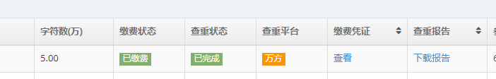

如在提交过程中遇到问题，请联系我们。
联系人：李老师
联系电话：025-85891097
地址：图书馆信息咨询与服务中心（仙林校区行健楼204室）

